Tensorflow 2

前些天肩膀，脖子酸的不行，整個人還特壓抑，去城裏一趟，和珊，毛度過兩天，只有和別人比較，才知道自己還不算慘！

實現MNIST入門，用的普通的全連接網絡實現MNIST手寫數字識別

在<http://www.tensorfly.cn/tfdoc/tutorials/mnist_download.html>下

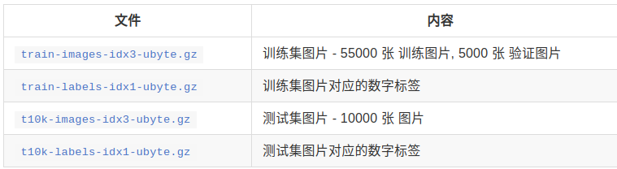

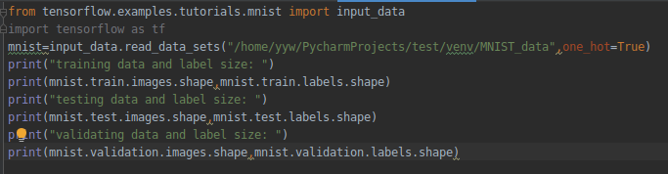

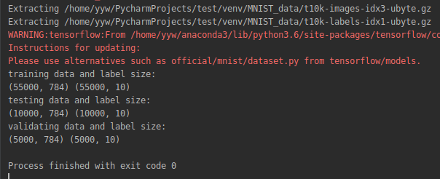

這些.gz文件解壓縮之後得到一個二進制文件，圖片維度信息是二維的，因爲處理後的每一張圖片都捨棄了其二維結構方向信息轉而轉變成長度爲784（28\*28）的一維數組，數組中的元素對應了圖片像素矩陣中的每個數字。以訓練數據集的55000張圖片爲例，經過處理後變成55000\*784的數組。

使用手寫數字識別全連接神經網絡。

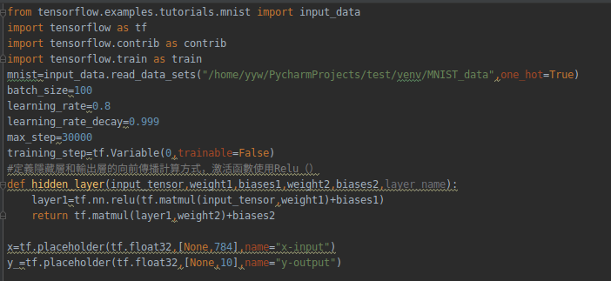

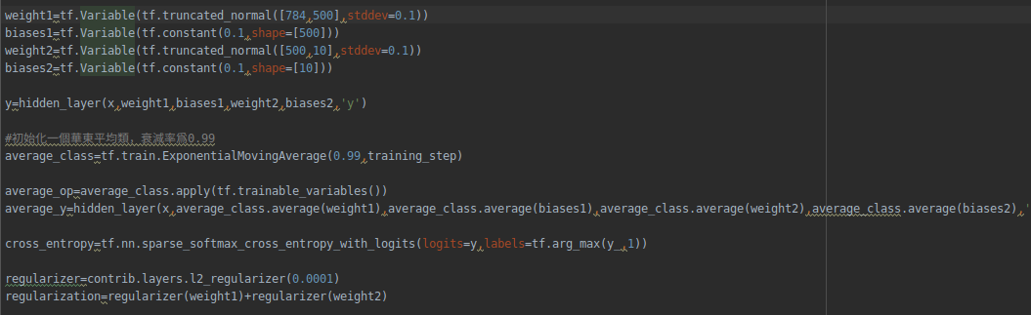

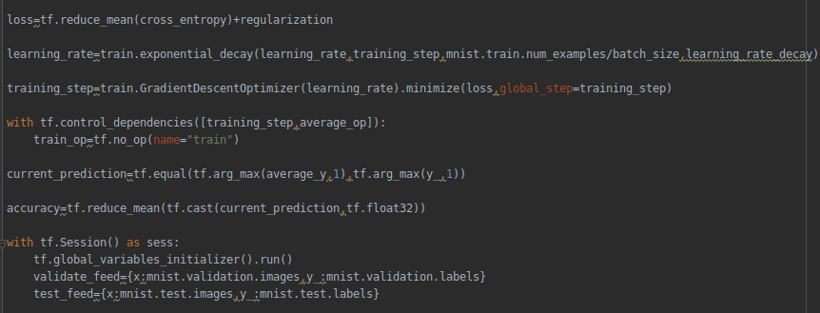

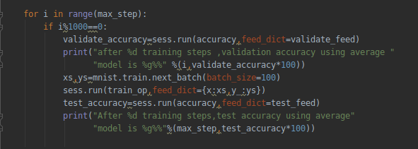

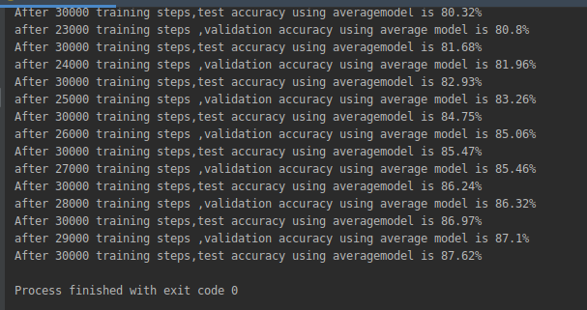

神奇的是，正確率竟然沒過百分之90？？？可能哪裏寫漏了，明天再寫好了，完了，脖子又酸了。

另外看到了一些函數，記錄一下

np.hstack():在水平方向上平铺

np.vstack():在竖直方向上堆叠

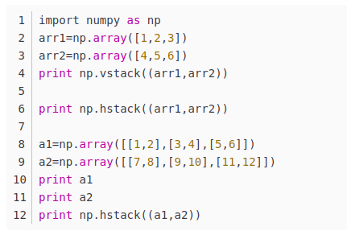

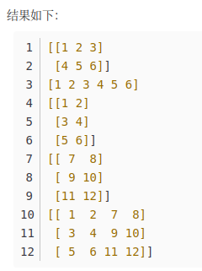

在使用hstack的時候，arrary的維度要一致

而np.hstack(list1+list2)則表示list的拼接

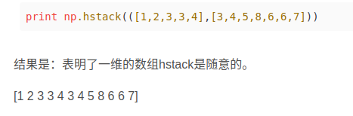

hstack必须要第二维度是一样的

tf.placeholder(dtype,shape,name)

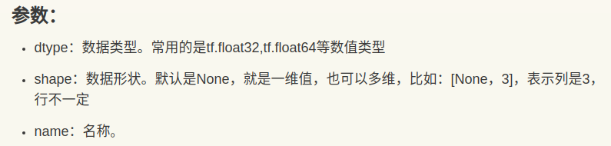

北京這是開始降溫了，真是不可思議

